Бастауыш сынып бірлестігінің І тоқсан қорытындысы бойынша есебі
№62 ЖББ орта мектеп
2014-2015 оқу жылы

Бастауыш сынып әдістемелік бірлестігінің тақырыбы:
«Бастауыш сынып оқушыларының ойлау, сөйлеу қабілетін үйлесімді дамыту арқылы шығармашылық ізденістерін қалыптастыру»

Мақсаты:
Мұғалімдердің педагогикалық және кәсіби шеберлігін, құзырлығын және жаңа технологиялардың ерекшеліктерін оқып үйреніп, тиімді пайдалану жолында мұғалімдердің кәсіптік шеберлігін анықтау мен жетілдіру.
Міндеттері:
- Мұғалімдердің жаңаша жұмыс істеуіне жағдай жасау;
- Мұғалімдерге жаңа педагогикалық технологиялар мен инносацияларды меңгеруге, өз тәжірибесіне енгізуге көмек көрсету;
- Озық педагогикалық тәжірибелерді үйрену, зерттеу, қолдану;
- Мұғалімнің әдістемелік шеберлігін, кәсіби деңгейін арттыру арқылы сапалы білімге қол жеткізу;
- Ерекше қабілетті оқушыларды анықтап, қабілетіне қарай шығармашылыққа баулу;
- Үлгерімі төмен оқушылармен үздіксіз жұмыс жүргізу;

Кадрлық құрамы туралы қысқаша мәлімет:
Барлық мұғалім | Білімі | Санаты | Атағы | Жас мамандар
Барлығы - 6 | Жоғары – 5  Орта – 1 | І санатты – 3  ІІ санатты – 2  Санатсыз – 1 | жоқ | 2

Бастауыш мұғалімдерінің сапалық құрамы:

№ | Мұғалімнің  аты-жөні | Білімі | Пәні | Еңбек өтілі | Санаты
1 | Айхынбаева Аида Еспергеновна | Жоғары | бастауыш сынып мұғалімі | 15 жыл | Біліктілігі жоғары деңгейдегі І санат
2 | Жунусова Карлыгаш | Жоғары | бастауыш сынып мұғалімі | 12 жыл | Біліктілігі жоғары деңгейдегі І санат
3 | Ахметова Акмарал Рахимберлиевна | Жоғары | бастауыш сынып мұғалімі | 15 жыл | Біліктілігі жоғары деңгейдегі ІІ санат
4 | Акижанова Шынар Бакытовна | Жоғары | бастауыш сынып мұғалімі | 16 жыл | Біліктілігі жоғары деңгейдегі І санат
5 | Сарсенбаева Маржан Ришатовна | Жоғары | психолог | 1,5 жыл | Санатсыз
6 | Балхашова Назерке Аязбекқызы | Орта | ҰКТ | 2,5 жыл | ІІ санат

Қорытынды: бастауыш сынып мұғалімдерінің білімі, санаты
- 100% жоғары білімді,
- Еңбек өтілі 12-16 жыл аралығы,
- І санатты – 3, ІІ санатты – 1 екенін ескеріп, бірлестіктің кадрлық құрамының деңгейі жақсы деп айтуға болады. Олар алдыға қойған мақсат міндеттеріне үлкен жауапкершілікпен қарайды.

Мектепішілік тексеріс:
Қазан айында мектепішілік тексерістің жоспарына сәйкес 1, 4 – сынып оқушыларының сабаққа қатысу деңгейін анықтау, 1-4 сыныптардың қазақ тілі, математика дәптерлеріне мұғалім тарапынан қоятын талаптарын анықтау, оқушы күнделіктерінің қолданылысын анықтау мақсаттарында тексеріс өтті. Тексеріс нәтижесі қорытындыланып, есеп оқу бөлімінің меңгерушісіне тапсырылды.

І тоқсанның қазан айында 3,4-сыныптан 17 оқушы республикалық «Ақбота» және 2-4-сыныптан 27 оқушы облыстық интеллектуалдық «Парасат» марафондарына қатысты. Қорытынды мен жақсы нәтижені күтеміз.

Бастауыш сынып ӘБ мұғалімдерінің алға қойған мақсаттары, міндеттері, бағыттары бар. Әр мұғалім өздік білім
көтеру тақырыптары бойынша жұмыс істейді:

№ | Мұғалімнің  аты-жөні | Тақырыбы
 | Айхынбаева А.Е. | «Оқушылардың каллиграфиялық дағдыларын жетілдіру»
 | Жунусова К.А. | «Оқушыларды дамыта оқыта отырып, көркем жазуға дағдыландыру»
 | Ахметова А.Р. | «Бастауыш сынып оқушыларын шығармашылыққа бейімдеу»
 | Акижанова Ш.Б. | «Оқушылардың сөздік қорларын байыту, тілдерін дамыту»
 | Балхашева Н.А. | «Оқушылардың оқуға деген қызығушылығын арттырып, белсенділігін шыңдау»
 | Сарсенбаева М.Р. | "Писхолого-педагогическое сопровождение участников учебно-воспитательного процесса как средства создания комфортного образовательного пространства"

ОҚУ ЖҰМЫСЫ
Бастауыш сыныптың 2013-2014 оқу жылы мен 2014-2015 оқу жылының І тоқсан қорытындысы бойынша салыстырмалы үлгерім сапасы.

1 «А»сынып жетекшісі: Айхынбаева А.Е. - баға қойылмайды, қорытынды жүргізілмейді.
2 «А» сынып жетекшісі: Жунусова К.

Сынып | Сапа | Үлгерім
1-сынып | 72 % | 100%
2-сынып | 70% | 100%

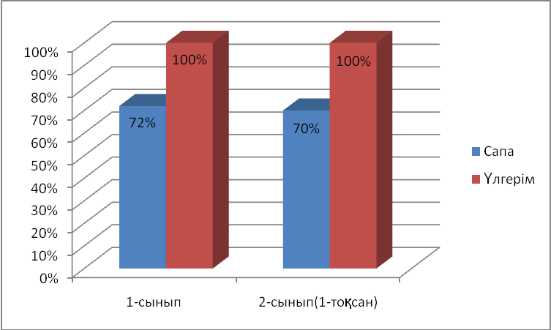
3 «А» сынып жетекшісі: Ахметова А.Р.

Сынып | Сапа | Үлгерім
2-сынып | 69% | 100%
3-сынып | 61% | 100%

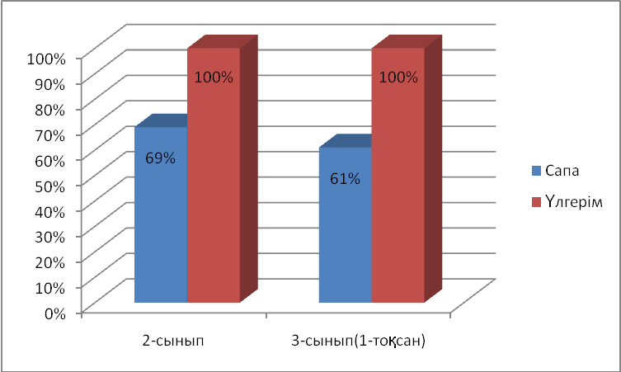

4 «А» сынып жетекшісі: Акижанова Ш.Б.

Сынып | Сапа | Үлгерім
3-сынып | 76% | 100%
4-сынып | 54% | 100%

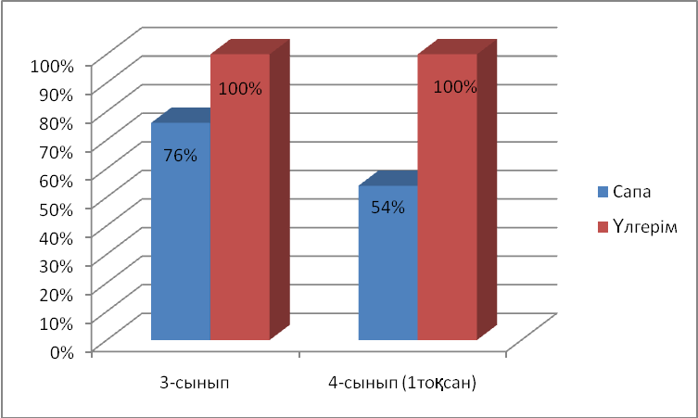

Барлық сыныпта төмендеу байқалады:
Оның себептері:
-Оқушылардың санының азаюы, әсіресе озат, екпінді оқушылардың кетуі,
-Әр сыныптың оқу бағдарламасының қиындауы,
-Оқушылардың қосымша ізденбеуі;
-Сыныпқа келген балалардың білім сапасының төмендігі.
-Оқушылардың тілдерінің орысша бейімділігіне де байланысты.
Осы қиындықтарды шешу жолдары:
-Оқушылармен жекелеген жұмысты күшейту,
-Жаңа технологияларды пайдаланып оқушылардың пәндерге деген қызығушылықтарын арттыру,
-Қосымша сабақтарды қолға алу,
-Ата-аналар тарапынан қадағалауды талап ету.

Қазақ тілінен бақылау диктанттары бойынша:

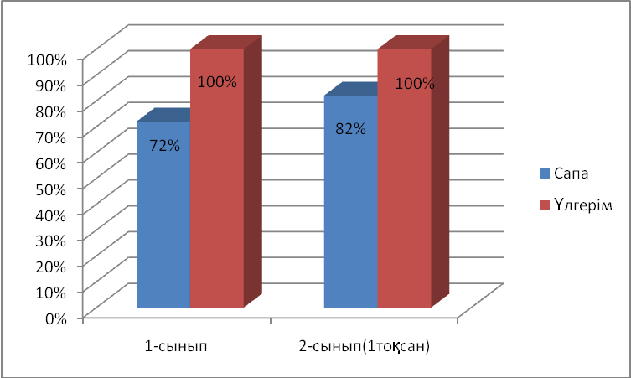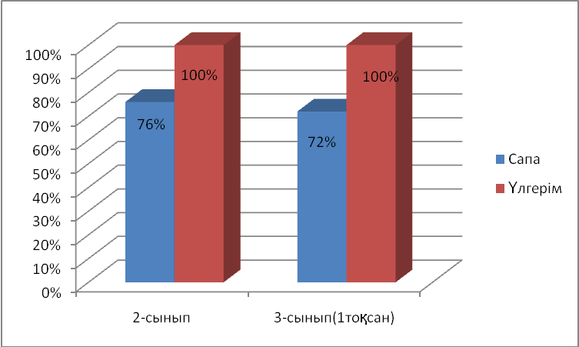

2- сынып 3-сынып

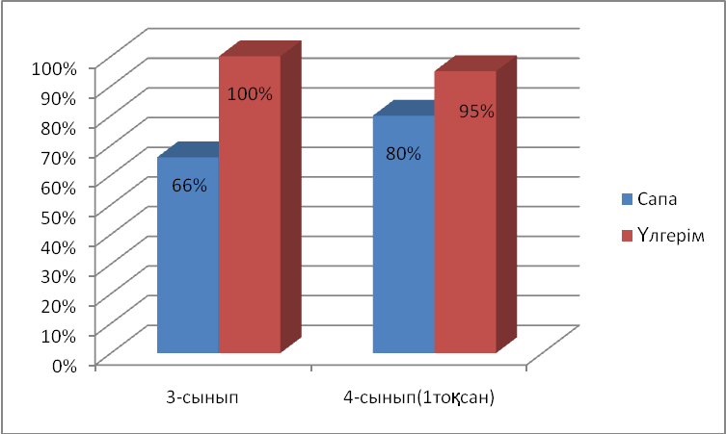
4-сынып

Салыстырма:
-2,4- сыныптарда өсу байқалады. 2 мен 3-тік бағаны алып, үлгерім төмендесе де (әсіресе 4-сыныпта) сапа өсіп тұр.
-жаңа оқу жылында оқушы санының азаюы,
-оқу жылының басында бағдарламада тақырыптардың жеңіл болуымен түсіндіріледі.
Ал 3-сыныпта төмендеу байқалады.
Себебі:
-2013-14 пен 2014-15 оқу жылындағы оқушы санының азаюы,
-оқу үлгерімі төмен оқушылардың қосылуы қатты әсер етіп тұр.
Осы жағдайларды ескере келе:
-жаңа материалдарды бекіту жұмыстарын қадағалау,
-жаңа технологияларды пайдалана отырып, оқушылардың қызығушылықтарын арттыру,
-қосымша жұмыстарды күшейту,
-ата-аналар тарапынан қадағалауды күшейтуді үзбеу.

Математикадан бақылау жұмыстары бойынша:

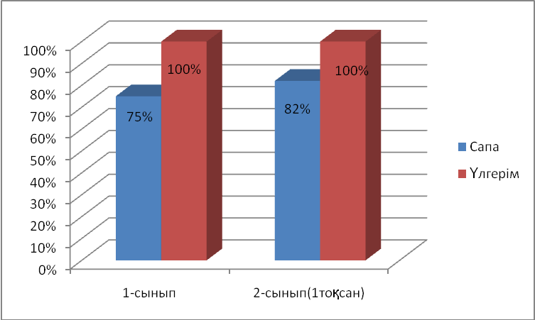
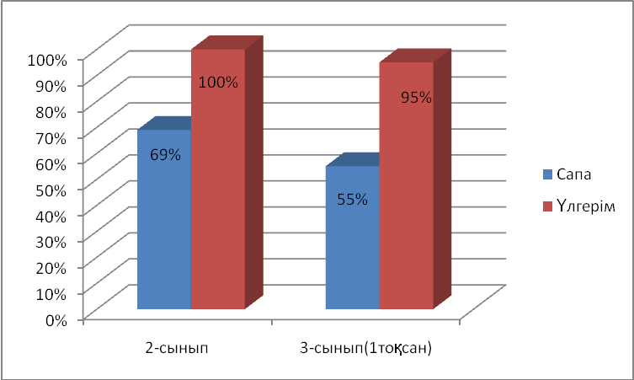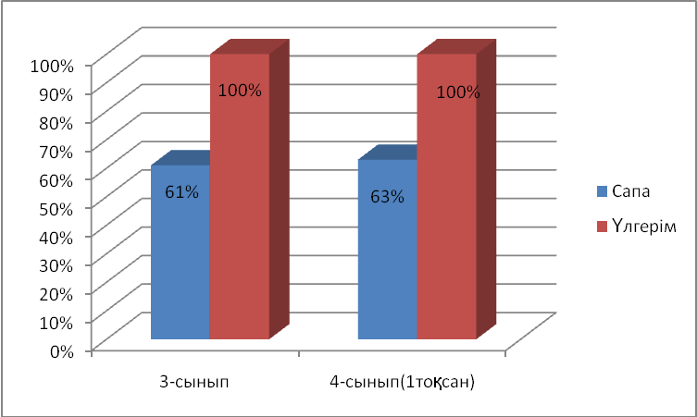

Салыстырма:
2-сыныпта өсу:
-жаңа оқу жылында оқушы санының азаюы,
-оқу жылының басында бағдарламада тақырыптардың жеңіл болуы,
3,4-сыныптарда төмендеу:
-үздік, екпінді оқушылардың кетуі,
-оқушылардың қосымша ізденбеуі;
- оқу үлгерімі төмен оқушылардың қосылуы қатты әсер етіп тұр.
Осы жағдайларды ескере келе:
-жаңа материалдарды бекіту жұмыстарын қадағалау,
-жаңа технологияларды көп пайдалана отырып, оқушылардың қызығушылықтарын арттыру,
-қосымша жұмыстарды күшейту,
-қосымша сабақтарды ұйымдастыру,
-ата-аналар тарапынан қадағалауды күшейтуді үзбеу.

Пәндер бойынша салыстырмалы кестелерге қарайық:
2-сынып
р/с | Пәндер | 1- сынып  (18 оқушы) | 2- сынып  (17 оқушы)
р/с | Пәндер | Сапа | Сапа
1. | Әдебиеттік оқу | 77 % | 76 %
2. | Қазақ тілі | 77 % | 76 %
3. | Математика | 72 % | 70%

3-сынып
р/с | Пәндер | 2 - сынып  (13 оқушы) | 3 - сынып  (18 оқушы)
р/с | Пәндер | Сапа | Сапа
1. | Әдебиеттік оқу | 76% | 77%
2. | Қазақ тілі | 76% | 72%
3. | Математика | 69% | 61%
4. | Дүниетану | 76% | 66%

4-сынып
р/с | Пәндер | 3- сынып  (13 оқушы) | 4- сынып  (11 оқушы)
р/с | Пәндер | Сапа | Сапа
1. | Әдебиеттік оқу | 90% | 80%
2. | Қазақ тілі | 80% | 72%
3. | Математика | 76% | 72%
4. | Дүниетану | 80% | 72%

Барлық сыныптарда барлық пәндерден төмендеу байқалады.
Себебі:
- оқушы сандарының азаюы,
- оқу материалдарының жаз бойы ұмытылуы,
- үздік, екпінді қатарындағы оқушылардың түсуі,
- оқушылардың қосымша ізденбеуі;
- оқу материалында күрделі жаңа тақырыптардың берілуі,
- сыныпқа келген балалардың білім сапасының төмендігі.
- оқушылардың өтілген тапсырмаларды үйде бекітпеуі, қайталамауы.
Шешу жолдары:
- балалармен жеке жұмыстар ұйымдастыру,
- қосымша сабақтарды ұйымдастыру,
- жаңа технологияларды көп пайдалана отырып, оқушылардың қызығушылықтарын арттыру,
- ата-аналар тарапынан қадағалауды күшейту.

Тесттің қорытындысы бойынша анализ
2014-2015 оқу жылының 24-қазанында №62 ЖББ орта мектептің 4 «А» сынып оқушыларынан қазақ тілі, математика пәндері бойынша білім деңгейін тексеру тесті алынды. Сыныпта барлығы 11 оқушы. Оның 10-ы тестке қатысты. Тек 1 оқушы – М.Мустафин ауырып қалуына байланысты қатыспады.
Тестте әр пәннен 20 сұрақтан болды. Сұрақтардың басымы 3-сынып бағдарламасынан келді.
Қазақ тілінен: Жуан даууысты дыбыстарды белгіле, зат есімді тап, дауысты дыб.нешеге бөлінеді, 4дыб.тұратын сөзді тап, сын есімнің сұрақтарын ата, кісінің аты қалай жазыладысөздерге тиісті әріптерді қой, дұрыс жазылған сөзді тап, қате жазылған сөзді тап, жуан қосымшаны белгіле, буынға дұрыс бөлінген (бөлінбеген) сөзді тап,мәтіннің түрлерін ата, жалпы (жалқы) есім қатарын тап деген сияқты сұрақтар берілген. Бұл 1, 2, 3 сынып бағдарламасынан сай, жеңіл сұрақтар. Математика пәнінен есепте, өрнекте, қосындының (айырманың), өрнектің мәнін тап (2,3 амалды есептер), көбейткіштің мәнін тап, теңсіздікті (теңдікті) көрсет, сан құрамын ата, санның цифрмен жазылуын тап деген сияқты 2,3 сынып бағдарламасына сай есептер болды. 4-сынып бағдарламасынан да сұрақтар болды. Қазақ тілінен - құрмалас сөйлемді тап, сөйлемнің тұрлаусыз мүшелерін ата, математикадан қозғалысқа байланысты есеп, разрядқа жіктелген сандарды анықтау сияқты қиындық тудырған сұрақтар да болды. Жалпы тест жеңіл болды. Кей оқушылар асыққаннан, бірінші тапсырғандықтан жауапкершілікпен қарамағандықтан болар, жеңіл сұрақтарға дұрыс жауап бермеген. Молдабаева Анель математикадан «белгілеуде шатастым» деп маған ескерткеніндей, төмен балл алып отыр. Қатемен жұмыс орындалды. Әлі де қосымша жұмыстар жүргізуді жоспарлап отырмын.
Төмендегідей көрсеткіштер көрсетті.

№ | Оқушының аты-жөні | Нұсқа | Қазақ тілі |  | Математика |  | Жиынтығы
№ | Оқушының аты-жөні | Нұсқа | балл | баға | балл | баға | Жиынтығы
1. | Аманова А. | 305 | 20 | 5 | 17 | 5 | 37
2. | Рахимбаева А. | 305 | 19 | 5 | 16 | 5 | 35
3. | Болатбекова Д. | 305 | 18 | 5 | 16 | 5 | 34
4. | Дюсембаева А. | 304 | 16 | 5 | 18 | 5 | 34
5. | Онбаев А. | 305 | 16 | 5 | 17 | 5 | 33
6. | Акишев М. | 304 | 16 | 5 | 17 | 5 | 33
7. | Самарканова А. | 304 | 15 | 4 | 18 | 5 | 33
8. | Касымова А. | 304 | 14 | 4 | 17 | 5 | 31
9. | Акимбеков Д. | 304 | 16 | 5 | 14 | 4 | 30
10. | Молдабаева А. | 304 | 13 | 4 | 8 | 3 | 21

